TETS1 – wynik

<https://goo.gl/forms/yl3pziovXfK1bH603>

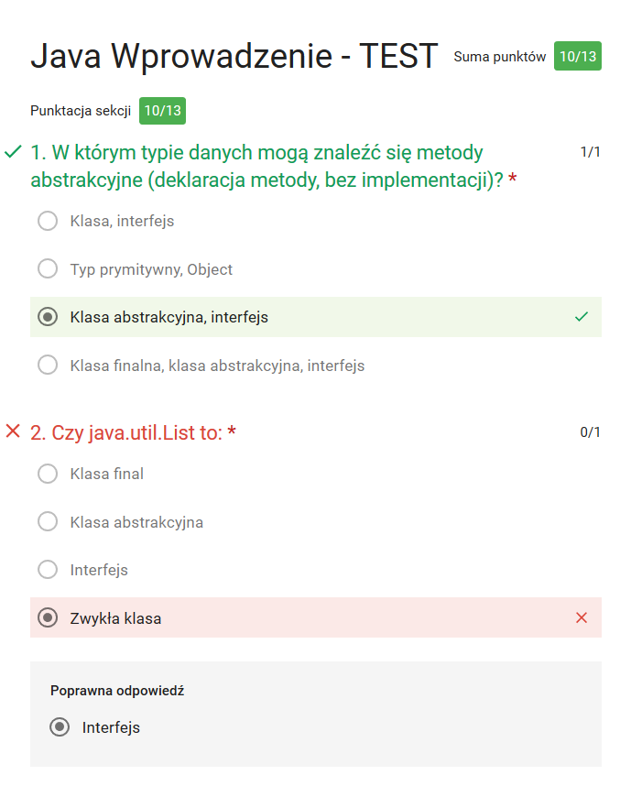

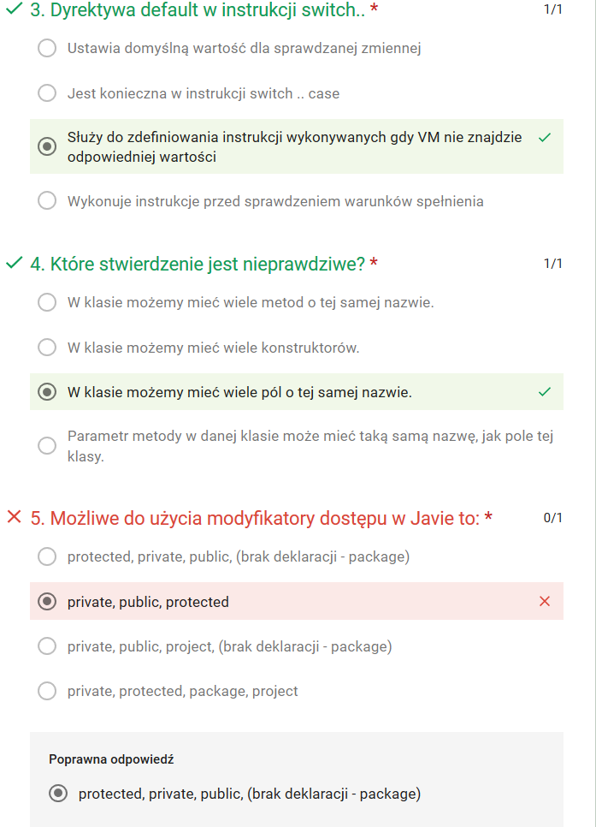

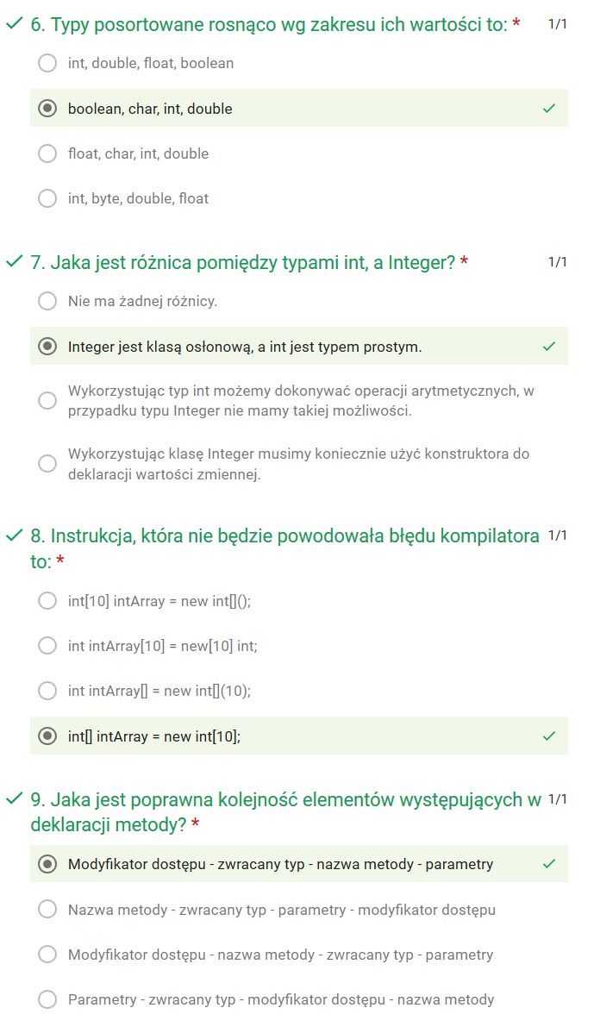

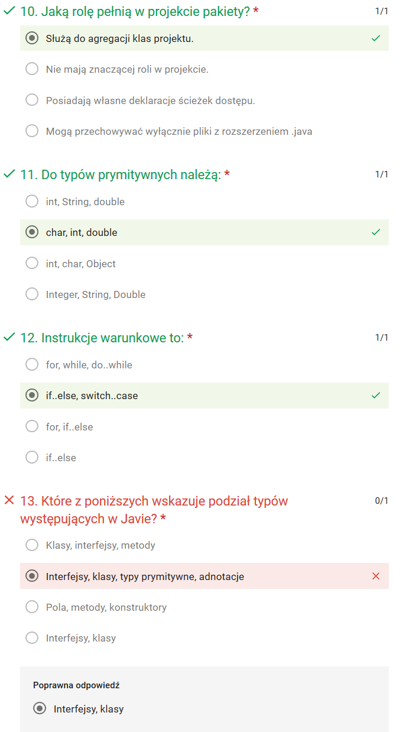

Java Wprowadzenie - TEST

Suma punktów10/13

Punktacja sekcji10/13

1. W którym typie danych mogą znaleźć się metody abstrakcyjne (deklaracja metody, bez implementacji)? *

1/1

Klasa, interfejs

Typ prymitywny, Object

Klasa abstrakcyjna, interfejs

Poprawnie

Klasa finalna, klasa abstrakcyjna, interfejs



2. Czy java.util.List to: *

0/1

Klasa final

Klasa abstrakcyjna

Interfejs

Zwykła klasa

Błąd



Poprawna odpowiedź

Interfejs

3. Dyrektywa default w instrukcji switch.. *

1/1

Ustawia domyślną wartość dla sprawdzanej zmiennej

Jest konieczna w instrukcji switch .. case

Służy do zdefiniowania instrukcji wykonywanych gdy VM nie znajdzie odpowiedniej wartości

Poprawnie

Wykonuje instrukcje przed sprawdzeniem warunków spełnienia



4. Które stwierdzenie jest nieprawdziwe? *

1/1

W klasie możemy mieć wiele metod o tej samej nazwie.

W klasie możemy mieć wiele konstruktorów.

W klasie możemy mieć wiele pól o tej samej nazwie.

Poprawnie

Parametr metody w danej klasie może mieć taką samą nazwę, jak pole tej klasy.



5. Możliwe do użycia modyfikatory dostępu w Javie to: *

0/1

protected, private, public, (brak deklaracji - package)

private, public, protected

Błąd

private, public, project, (brak deklaracji - package)

private, protected, package, project



Poprawna odpowiedź

protected, private, public, (brak deklaracji - package)

6. Typy posortowane rosnąco wg zakresu ich wartości to: *

1/1

int, double, float, boolean

boolean, char, int, double

Poprawnie

float, char, int, double

int, byte, double, float



7. Jaka jest różnica pomiędzy typami int, a Integer? *

1/1

Nie ma żadnej różnicy.

Integer jest klasą osłonową, a int jest typem prostym.

Poprawnie

Wykorzystując typ int możemy dokonywać operacji arytmetycznych, w przypadku typu Integer nie mamy takiej możliwości.

Wykorzystując klasę Integer musimy koniecznie użyć konstruktora do deklaracji wartości zmiennej.



8. Instrukcja, która nie będzie powodowała błędu kompilatora to: *

1/1

int[10] intArray = new int[]();

int intArray[10] = new[10] int;

int intArray[] = new int[](10);

int[] intArray = new int[10];

Poprawnie



9. Jaka jest poprawna kolejność elementów występujących w deklaracji metody? *

1/1

Modyfikator dostępu - zwracany typ - nazwa metody - parametry

Poprawnie

Nazwa metody - zwracany typ - parametry - modyfikator dostępu

Modyfikator dostępu - nazwa metody - zwracany typ - parametry

Parametry - zwracany typ - modyfikator dostępu - nazwa metody



10. Jaką rolę pełnią w projekcie pakiety? *

1/1

Służą do agregacji klas projektu.

Poprawnie

Nie mają znaczącej roli w projekcie.

Posiadają własne deklaracje ścieżek dostępu.

Mogą przechowywać wyłącznie pliki z rozszerzeniem .java



11. Do typów prymitywnych należą: *

1/1

int, String, double

char, int, double

Poprawnie

int, char, Object

Integer, String, Double



12. Instrukcje warunkowe to: *

1/1

for, while, do..while

if..else, switch..case

Poprawnie

for, if..else

if..else



13. Które z poniższych wskazuje podział typów występujących w Javie? *

0/1

Klasy, interfejsy, metody

Interfejsy, klasy, typy prymitywne, adnotacje

Błąd

Pola, metody, konstruktory

Interfejsy, klasy



Poprawna odpowiedź

Interfejsy, klasy

Ta treść nie została utworzona ani zatwierdzona przez Google. - [Warunki korzystania z usługi](http://www.google.com/accounts/TOS)

[Formularze](https://www.google.com/forms/about/?utm_source=product&utm_medium=forms_logo&utm_campaign=forms)